

５年生
学年閉鎖

２・３年生
学年閉鎖

ＮＯ．９
2023.12.６
鵜川小学校
朝夕、すっかり冬らしい寒さを感じるようになってきました。鵜川小学校では、１１月中旬にインフルエンザ
にかかった人が、のべ３３人（罹患率６４．７％）となり、これまでにない大流行となりましたが、現在は落ちつきを
みせています。これからの季節も、まだまだ感染症の流行が心配されていますが、予防のしかたは
- 手洗い、うがい、換気、消毒、
マスク、人が多い場所に行かない
- 規則正しい生活（×夜ふかし）
- ウイルスを体に入れない
- ウイルスに負けない体づくり
の２つが大切です。このため、家でのすごしかたも見なおしてみましょう。
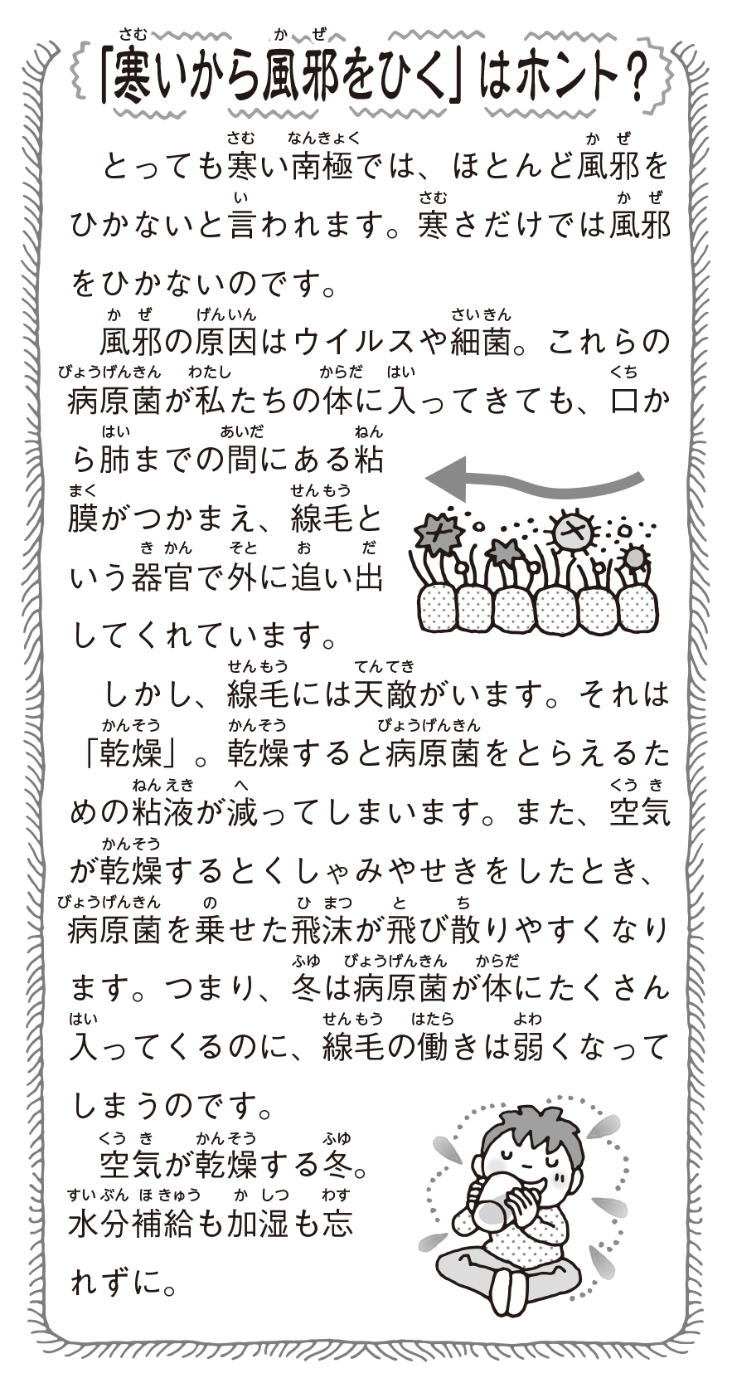



１２月のめあて：寒さに負けない体をつくろう

動画『クレパスしんちゃん 手洗いは大事だゾの巻』
１学期から構想をねり、やっと後期保健委員会で制作が実現した動画が、いよいよ完成しました!!『清潔なハンカチの準備』と『正しい手洗いのしかた』について考える９分動画です。スマホから見れます！ぜひ、おうちで練習してみましょう。

※上のQRコードを読みとると動画が視聴できます。
2年連続
第６４回 石川県よい歯の学校運動
『優良校』に選ばれました！
１１月に金沢で表彰式があり、県から賞状をいただきました。むし歯になった人が少なかったこと、むし歯が見つかってもすぐに治療を終えたことが受賞につながりました！！

１２月の保健行事
１８日（月）はみがきチェック

